Algebra Relacional Cristian Mello

**Curso de Análisis y desarrollo de sistemas – Instituto Federal Sul Rio Grandense (IFSUL) – Campus Santana do Livramento**

[mellocristian45@gmail.com](mailto:mellocristian45@gmail.com)

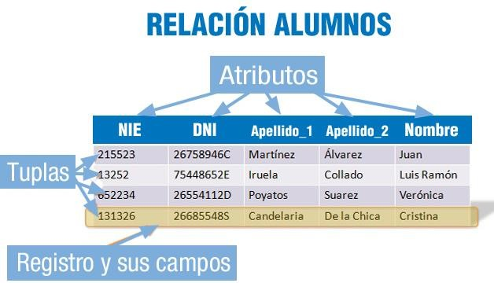

# Álgebra Relacional.

El álgebra Relacional son operaciones descriptas para manipular relaciones (Tablas).

En si las operaciones toman relaciones como operandos y devuelven relaciones que a su vez pueden ser manipuladas por las mismas operaciones.

Existen operaciones relaciones tales como:

-Unión, diferencia e intersección -- Conjuntos

-Selección -- Selecciona tuplas en una relación.

-Proyección – Selecciona columnas en una relación.

-Productos y joins – Composición de relaciones.

- Renombrado – Renombra de relaciones y atributos.

-División, agrupación y ordenación – divide, agrupa y ordena relaciones.

-Modificación de duplas – Inserción, actualización, eliminación.

# Relación

# Una relación es básicamente una tabla compuesta por filas y columnas.

# Atributo

Atributos son todas aquellas propiedades particulares de las entidades, ejemplo de ello sería la entidad “empleado", tiene muchos atributos, como pueden ser, su nombre, su edad, salario, cargo, código de empleado, etc.

# Dominio

Son los valores correspondientes a cada atributo, básicamente restringe los valores del atributo.

# Tupla

Una tupla o registros son todos aquellos campos de una fila en una tabla.

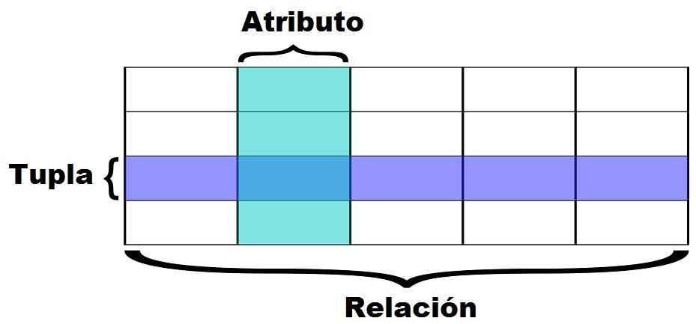

# Grado

El grado se refiere a la cantidad de entidades que participan en una relación. Se puede identificar por la cantidad de columnas en una tabla.

# Cardinalidad

La cardinalidad básicamente es lo que nos da a conocer la ocurrencia en una relación, es decir, el numero de correspondencias en las que cada elemento de la entidad interviene. Se puede identificar por el numero de tuplas en una tabla.

# Base de datos relacional

Es un tipo de base de datos en el que se representa los datos como una colección de líneas y columnas, da una idea de tablas.

# Operación unaria de selección

Operación en la que se seleccionan las tuplas que satisfacen el predicado dado. Predicado: <,><=,>=, 𝖠, ∨.

Notación:

# Operación unaria de proyección

Operación en la que se obtiene una nueva tabla con los atributos especificados, en esa nueva tabla se mostrara solo una ocurrencia de la combinación de atributos. Esto hace que no se vaya a obtener una tabla con la misma cardinalidad.

Notación: 

# Operación entre conjuntos, unión

Es una operación de conjunto, es decir una operación binaria, en ella se obtiene una tabla en la que están los registros(tuplas) de la primera relación además de los registros de la segunda relación.

Se mostrará solo una ocurrencia de la combinación de atributos.

Como condición las relaciones tienen que tener el mismo grado (columnas) y los atributos tienen que tener el mismo nombre.

Notación: πAtributo (Relacion1 𝖴 Relacion2)

# operación entre conjunto, set difference

Crea una tabla con las tuplas que están en una relación, pero no en la relación siguiente. (La compatibilidad es la misma que en las uniones, los renglones duplicados se eliminan)

Notación: πAtributo1. Atributo2 (Relacion1 - Relacion2)

# Operación entre conjuntos intersección

En esta operación se crea una tabla con las tuplas que están en una relación y en que la otra también esta esa misma tupla. (Los renglones duplicados se eliminan)

Notación: Relacion1 ∩ Relacion2

# Producto cartesiano

Permite combinar cualquier par de relaciones, es decir cada tupla que cumple con la relación se combinara con la tupla de la siguiente relación.

En esta operación se debe tener dos tablas distintas pero relacionadas por alguna columna, los atributos no deben poseer los mismos nombres.

Notación: Relacion1 X Relacion2

# Theta Join

Theta join se puede utilizar cuando existe una coincidencia para la condición que impongamos y cuando queramos unir las tuplas de una relación con las tuplas de otra relación.

Notación: Relacion1 ⋈0 Relacion2

# Equi Join

Este tipo de join es similar a theta join, lo que lo caracteriza es que solo permite el signo de igual como operador de comparación.

Por lo tanto, la única condición para seleccionar un equi join siempre será la igualdad de los valores de las columnas.

# Natural Join

Natural join se puede utilizar cuando existe una coincidencia de atributos y cuando queramos unir las tuplas de una relación con las tuplas de otra relación. La idea es similar al plano cartesiano.

Notación: Relacion1 ⋈ Relacion2

# Outer Join

Este tipo de join tiene 3 tipos, por la izquierda, derecha, o completo.

Como en el caso de Theta join esta operación selecciona tuplas que satisfagan la condición que describamos, lo que lo diferencia es que permite conservar en el resultado todas las tuplas que estén en la Relacion1, en Relación 2 o en ambas, ya sea que contengan o no tuplas coincidentes en la otra relación.

# Outer Join por la izquierda (Relacion1 =⋈0 Relacion2):

Esta operación conserva todas las tuplas de la primera relación, si no se encuentra una tupla coincidente los atributos de la relación 2 se rellenan con valores nulos.

# Outer Join por la derecha (Relacion1 ⋈=0 Relacion2):

Se conserva las tuplas de la relación 2, es decir la de la derecha, y autocompleta las tuplas no coincidentes de la Relacion1

# Outer Join completo (Relacion1 =⋈=0 Relacion2):

Se conserva todas las tuplas de ambas relaciones, cuando no se encuentran tuplas coincidentes se rellenan con valores nulos.

# Semi Join

Este tipo de Join se utiliza para obtener un conjunto de tuplas de una relación que coincida con las tuplas de la otra relación.

En este caso no se multiplican o combinan las tuplas, por eso es una semi unión, no una combinación.

Es similar al natural Join, en este caso solo se muestran atributos de la relación de la izquierda.

Notación: Relacion1 < Relacion2

# Referencias

[**https://www.youtube.com/watch?v=vh0KMMsTGQ0&list=PLhnOQ_ypZS5**](https://www.youtube.com/watch?v=vh0KMMsTGQ0&list=PLhnOQ_ypZS5UJETTsL4nfjip9UiiUl0SP&index=1)[**UJETTsL4nfjip9UiiUl0SP&index=1**](https://www.youtube.com/watch?v=vh0KMMsTGQ0&list=PLhnOQ_ypZS5UJETTsL4nfjip9UiiUl0SP&index=1)

[**https://www.youtube.com/watch?v=23BPGWOGPuw**](https://www.youtube.com/watch?v=23BPGWOGPuw)

[**https://ayudaleyprotecciondatos.es/bases-de-datos/registros-campos-**](https://ayudaleyprotecciondatos.es/bases-de-datos/registros-campos-tablas/#Que_es_un_registro_en_una_base_de_datos)[**tablas/#Que_es_un_registro_en_una_base_de_datos**](https://ayudaleyprotecciondatos.es/bases-de-datos/registros-campos-tablas/#Que_es_un_registro_en_una_base_de_datos)

[**https://emmanuelrea.wordpress.com/2016/03/05/grados-de-las-relaciones-**](https://emmanuelrea.wordpress.com/2016/03/05/grados-de-las-relaciones-bases-de-datos/)[**bases-de-datos/**](https://emmanuelrea.wordpress.com/2016/03/05/grados-de-las-relaciones-bases-de-datos/)

[**https://desarrolloweb.com/articulos/operaciones-basicas-sobre-tablas.html**](https://desarrolloweb.com/articulos/operaciones-basicas-sobre-tablas.html)

[**https://www.hebergementwebs.com/aspectos-tecnicos/sql-join-unete-a-la-**](https://www.hebergementwebs.com/aspectos-tecnicos/sql-join-unete-a-la-gerencia)[**gerencia**](https://www.hebergementwebs.com/aspectos-tecnicos/sql-join-unete-a-la-gerencia)